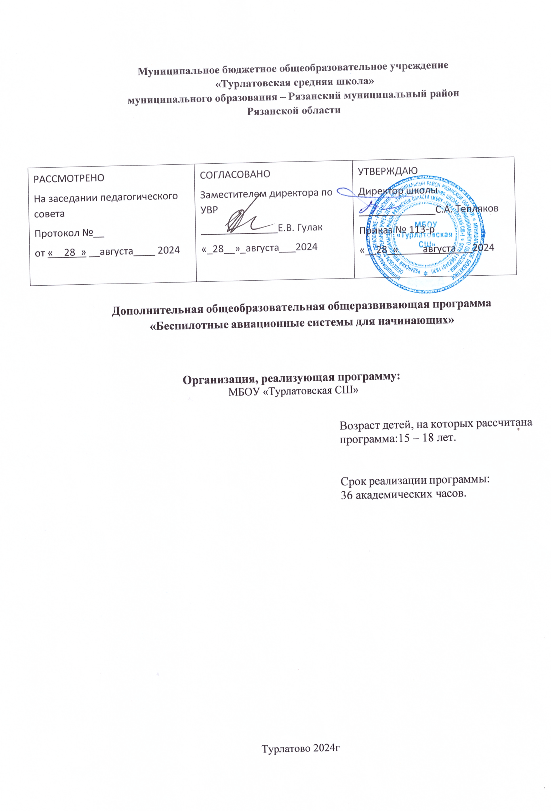

# Содержание

1. Пояснительная записка
2. Цель и задачи программы
3. Учебный план
4. Содержание программы
5. Планируемые результаты
6. Список тем проектов для реализации

# Пояснительная записка

Данная общеобразовательная общеразвивающая программа дополнительного образования детей имеет научно-техническую направленность. Предполагает дополнительное образование детей в области изучения беспилотных авиационных систем (БАС).

Программа направлена на формирование у детей знаний и навыков, необходимых для понимания основных концепций производства, сборки и управления БАС. Программа позволяет создавать благоприятные условия для развития технических способностей учащихся.

# Новизна общеразвивающей образовательной программы.

Данная образовательная программа интересна тем, что позволит обучающимся освоить навыки сборки и управления мультироторными аппаратами на основе большого количества практических задач и кейсов из практики прикладного применения. Программа нацелена на формирование практических навыков и выработку алгоритмического мышления, достигаемого при помощи наработки опыта решения задач.

Занимаясь по данной программе, обучающиеся должны получить знания и умения, которые позволят им понять основные принципы и методы разработки систем БАС и их модулей.

# Актуальность программы

Одно из важнейших направлений в современной авиации связано с разработкой беспилотных летательных аппаратов (БПЛА), первые образцы которых появились еще в середине прошлого века, как отдельный вид перспективного оружия. В настоящее время БПЛА различных типов и назначения не только стоят на вооружении многих армий мира, но и начинают

активно использоваться в гражданской сфере. Широкий спектр практических применений БПЛА охватывает решение следующих основных задач:

* оптическая, радиолокационная, химическая, бактериологическая и радиационная разведка;
* нанесение ударов для уничтожения объектов и живой силы противника;
* радиоэлектронная борьба;
* мониторинг экологической обстановки;
* поддержание сетевых телекоммуникаций и т.д.

# Отличительные особенности программы

Особенностью данной общеразвивающей программы является то, что процесс обучения одному из самых востребованных навыков – управление БПЛА и их создание, проходит через решение большого количества практических задач, от самых лёгких до полноценных программ, с целью сформировать у учеников алгоритмическое мышление. Программа направлена на формирование практических навыков в области управления и сборки БАС, являющихся актуальными в настоящее время.

**Уровень освоения образовательной программы**: начальный.

**Начальный уровень** предполагает общедоступную и универсальную форму подачи материала и минимальную сложность его освоения. На данном уровне происходит введение в образовательную программу, обучение основам преподаваемых направлений, знакомство и усвоение основной терминологии.

Наполняемость группы: 10 - 12 человек. Состав группы постоянный.

**Режим проведения занятий:** занятия проводятся 1 раз в неделю по 1 академическому часу.

# Цель и задачи программы

Целью программы является формирование у учеников устойчивых знаний и навыков создания и управления БАС.

Программа направлена на развитие в ребенке интереса к проектной, инженерной и предпринимательской деятельности, значительно расширяющей кругозор и образованность ребенка.

# Основные задачи программы

Основными задачами данной программы являются (компетенции, которые прививаются):

* Развитие у детей воображения, пространственного мышления, воспитание интереса к технике и технологиям.
* Воспитание трудолюбия, развития трудовых умений и навыков, умения планировать работу по реализации замысла, предвидеть результат и достигать его, при необходимости вносить коррективы в первоначальный замысел.
* Ознакомление детей с духом научно-технического соревнования, развитие умения планировать свои действия с учетом фактора времени в обстановке с элементами конкуренции.
* Самореализация личности учащегося.
* Развитие творческих способностей учащегося.

# Учебный план

лет.

Название программы:

«Беспилотные авиационные системы для начинающих» Возраст 15 -18 Срок реализации - 36 ак.ч. Количество часов в неделю – 1 час.

|  |  |  |  |  |  |
| --- | --- | --- | --- | --- | --- |
| **№**  **раздела и темы** | **Название разделов и тем** | **Форма занятия** | **Количество часов** | | |
| **всего** | **теория** | **практика** |
| 1. | Введение в БАС. Знакомство с миром БАС | Лекция, беседа, инструктаж | 3 | 2 | 1 |
| 2. | Теория применения БАС | Лекция, практическое занятие, самостоятельная работа | 7 | 2 | 5 |
| 3. | Основные практики управления БАС | Лекция, практическое занятие, самостоятельная работа | 7 | 2 | 5 |
| 4. | Сборка  мультироторных систем | Лекция, практическое занятие,  самостоятельная работа | 7 | 2 | 5 |
| 5. | Пилотирование БАС | Лекция, практическое занятие,  самостоятельная работа | 6 | 2 | 4 |
| 6. | Практика  применения | Практическое занятие | 6 | 2 | 4 |
| Итого: | | | 36 | 12 | 24 |

# Содержание программы

лет.

Название программы:

«Беспилотные авиационные системы для начинающих» Возраст 15 -18 Срок реализации - 36 ак.ч. Количество часов в неделю – 1.

# Введение в БАС

Теория:

Техника безопасности. Вводная лекция «Введение в БАС». Знакомство с миром БАС -введение в работу с БАС, история создания, первые опыты применения.

# Теория применения БАС

Теория:

Современное применение БАС. Типы аппаратов в современном мире.

Практика:

Знакомство с мультироторной техникой разного назначения.

# Основные практики управления БАС

Теория:

Техника управления БАС. Симуляторы. Выбор аппаратуры управления. Подключение и начало работы с симулятором

Практика:

Практика пилотирования в симуляторе.

# Сборка мультироторных систем

Теория:

Техника безопасности. Обзор составных частей. Начало работы Практика:

Сборка БПЛА.

# Пилотирование БАС

Теория:

Техника безопасности. Инструктаж перед полетом. Выполнение полетного задания. Послеполетное обслуживание аппарата.

Практика:

Взлет, посадка, выполнение первого полета. Отработка навыка пилотирования. Практика применения

# Практика применения

Теория:

Теория применения современных комплексов БАС.Практика: Выполнение комплекса задач по применению современных БАС.

# Планируемые результаты

**Ожидаемые результаты:**

Пройдя курс обучения, учащиеся должны обладать следующими компетенциями:

# HardSkills:

− Уметь планировать свои действия с учетом фактора времени в обстановке с элементами конкуренции.

− Уметь работать с современными комплексами БАС при подготовке или исполнении полетных заданий.

# SoftSkills:

− Владение способами организации целеполагания, планирования, анализа, рефлексии, самооценки.

− Владение основами разработки, реализации и защиты различного типа проектов(групповых, индивидуальных;

исследовательских, информационных, игровых, практических, творческих; долгосрочных, краткосрочных, мини- проектов).

− Владение культурой мышления, сформированная способность к восприятию, анализу и обобщению информации, постановке цели и выбору путей её достижения.

− Готовность к работе в команде. Стремление к саморазвитию, самообразованию и самовоспитанию. Критическая оценка собственных достоинств и недостатков, выбор путей и средств развития первых и устранения последних.

− Осознание значимости своей индивидуальной траектории в составе проектной команды в достижении общей конечной цели проекта, высокая мотивация к выполнению своей работы в составе команды.

− Способность работать с информацией в глобальных компьютерных

сетях.

− Применение полученных знаний в области теории и истории изучаемого предмета, основ коммуникации, анализа и интерпретации исходных текстов в собственной научно- исследовательской деятельности.

# Планируемые результаты освоения программы

Образовательная программа дает каждому обучающемуся по результатам ее прохождения овладеть всеми заявленными компетенциями и выполнить работу по созданию собственного БПЛА. Формой отчетности является успешное выполнение всех практических задач. Предполагается, что, для улучшения коммуникативных навыков и повышения сознательности, подросток должен сделать краткую презентацию собственного проекта.

# Список тем проектов для реализации

* БПЛА для новичка.
* БПЛА для изучения программирования полетных заданий.
* БПЛА с максимальным временем полета.
* БПЛА с наиболее эффективным коэффициентом полета.
* БПЛА для соревнований в гонках. БПЛА с применением датчиков сближения.